Persona

**Landwirt Amadou**

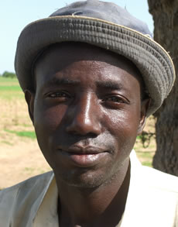

Amadou ist 30 Jahre alt, ein afrikanischer Ackerbauer und lebt in Burkina Faso. Er hat eine Frau und 3 Kinder, welche er durch die Erträge seiner Hirseernte ernähren muss. Doch oft fallen die Erträge niedrig aus. Durch Dürre vertrockenen die Pflanzen, durch hohe Niederschläge werden die Pflanzen aus dem Boden gespült. Amadou besitzt ein Smartphone, allerdings kann er es nicht nutzen wie Menschen aus einem Industrieland. Lese- und Schreiben stellt für ihn ein erhebliches Problem dar, da er keine schulische Ausbildung genießen konnte und auch seine technischen Erfahrung eher gering sind. Er weiß, dass er etwas an seinem Anbauverfahren ändern muss, denn die Existent seiner Familie ist bedroht.

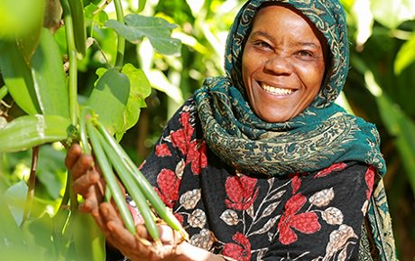**Landwirtin Alika**

Alika ist 37 Jahre alt, eine afrikanische Bäuerin und lebt in Nigeria. Sie und ihr Mann bauen Vanille an, um ihre Familie mit 4 Kindern zu ernähren. Vor einigen Jahren konnten sie immer gute Erträge erzielen und sorglos davon leben, doch ihre Ernten fallen Jahr für Jahr schlechter aus. Dies treibt die Familie immer weiter in die Armut. Woran das liegt, können Sie sich nicht erklären. Grund dafür ist, dass ihnen Fachwissen fehlt. Sie konnten keine Schule besuchen und haben den Anbau aus Tradition weitergeführt. Außerdem sind Analphabeten und können nicht Lesen und Schreiben. Ein Smartphone konnte sich die Familie vor einiger Zeit leisten, jedoch fehlt ihnen das Wissen es richtig zu benutzen. Alika möchte die Ursache für die niedrigen Erträge herausfinden und ist auch bereit ihre Tradition des Vanilleanbaus aufzugeben, wenn sie eine Alternative finden würde mit welcher sie den Lebensunterhalt ihrer Familie sichern kann.

**Helfer Andreas Baumann**

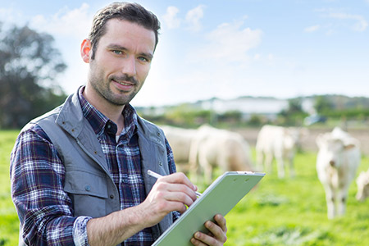

Andreas Baumann ist 32 Jahre alt und betreibt einen landwirtschaftlichen Betrieb mit Ackerbau in Niedersachsen (Deutschland). Er hat sich als Aufgabe gemacht sein Wissen an Menschen in Entwicklungsländern weiterzugeben. Sein Studium in Agrarwissenschaften hat er erfolgreich abgeschlossen und übernahm den Betrieb seines Vaters. Dementsprechend ist sein Fachwissen in diesem Bereich besonders hoch und weiß dieses zu vermitteln. Als moderner Mann besitzt er Erfahrung im Umgang mit Smartphone, Tablet und Computer. Er ist offen und bereit sich für die Aufgabe als Vermittler weiter zu bilden und freut sich auf seine Aufgabe.

**Helferin Katharina Müller**

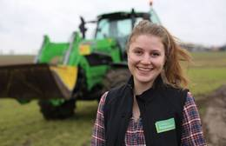

Katharina Müller ist 24 Jahre alt und betreibt gemeinsam mit ihrer Familie einen Ackerbaubetrieb in Schleswig-Holstein (Deutschland). Sie hat eine Ausbildung als Landwirtin und ihre Meisterprüfung absolviert. Katharina möchte den Menschen vor Ort Tipps und Tricks im Bereich Ackerbau zeigen, um die Erträge zu steigern. Dabei möchte sie auch Ansprechpartnerin für Frauen und Kinder der Familien sein. Sie besitzt ein gutes Fachwissen und ist besonders in der Praxis erfahren. Außerdem verfügt sie über ein gutes technisches Verständnis und weiß mit einem Smartphone, Tablet und einem Computer umzugehen.